Искусство вязания веников.

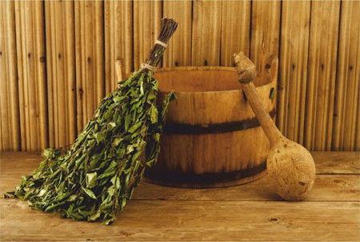

Веники для оздоровительных банных процедур можно купить у мастеров своего дела. Однако и самостоятельная заготовка принесет немало удовольствия. Нужно лишь знать некоторые правила. Веники бывают разные: дубовые, березовые, пихтовые, ольховые и даже крапивные. Из всего многообразия выберем березовые и рассмотрим, как их заготовить. Летом, как вызреет лист, ранним утром надо нарезать веток с маленькими листочками. Собираем пучки из веток, подходящих по размеру, толщина будущего веника должна быть такой, чтобы удобно было держать в руке. Для связки берем неразмокаемую веревку, несколько раз обвиваем и закрепляем двойной петлей. Длина ручки корректируется с помощью ножа или топора. Теперь веники раскладывают для просушки, тогда они принимают пышную форму. Хранить веники можно, связав их парами, лучше подвешивать. Если веником уже парились, надо его поместить в пакет и хранить на морозе.

